คู่มือการติดตั้งและใช้งาน
โปรแกรมมอนิเตอร์และวิเคราะห์เครือข่ายแบบตั้งค่าการทำงานได้
Programmable Network Monitoring and Analysis Tool

จัดทำโดย
นายทนงศักดิ์ อิทธิศุภวรรณ
นายพิสิฐ ศิริภาพรรณ

อาจารย์ที่ปรึกษา
อาจารย์ธนัญชัย ตรีภาค
อาจารย์ธนา หงษ์สุวรรณ
อาจารย์อัครเดช วัชระภูพงษ์

คู่มือนี้เป็นส่วนหนึ่งของการศึกษาตามหลักสูตรปริญญาวิศวกรรมศาสตรบัณฑิต

ภาควิชาวิศวกรรมคอมพิวเตอร์
คณะวิศวกรรมศาสตร์
สถาบันเทคโนโลยีพระจอมเกล้าเจ้าคุณทหารลาดกระบัง
ปีการศึกษา 2547

บทที่ 1

การติดตั้งระบบ

  - ข้อควรคำนึงถึงก่อนติดตั้งระบบ
ก่อนติดตั้งโปรแกรมมอนิเตอร์และวิเคราะห์เครือข่ายนั้น ผู้ติดตั้งต้องคำนึงถึงปัจจัยดังต่อไปนี้ เพื่อไม่ให้เกิดปัญหาในการติดตั้ง
1.1.1 ระบบนี้สร้างขึ้นบนระบบปฏิบัติการวินโดส์ ดังนั้นจึงควรติดตั้งระบบปฏิบัติการที่มีลักษณะใกล้เคียง หรือมีลักษณะเดียวกับระบบปฏิบัติการดังกล่าว
1.1.2 เครื่องที่ใช้ต้องมี การติดตั้งตัว Winpcap 3.1 beta 4 ด้วยหรือสูงกว่า
1.1.3 เครื่องต้องมีเน็ตเวิร์คการ์ด หรือ อุปกรณ์ที่ติดต่อกับเครือข่าย

1.2 การติดตั้งโปรแกรม
การติดตั้งโปรแกรมมอนิเตอร์และวิเคราะห์เครือข่าย สามารถทำได้โดยใช้ขั้นตอนต่อไปนี้
1.2.1 ติดตั้ง library สำหรับดักจับข้อมูลบนเครือข่าย Winpcap 3.1 beta 4
- ทำการดับเบิ้ลคลิกที่ตัว Winpcap 3.1 beta 4.exe เป็นการ Setup Winpcap แบบ wizard เมื่อกด next

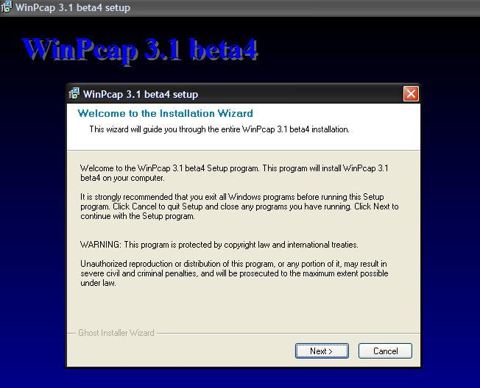
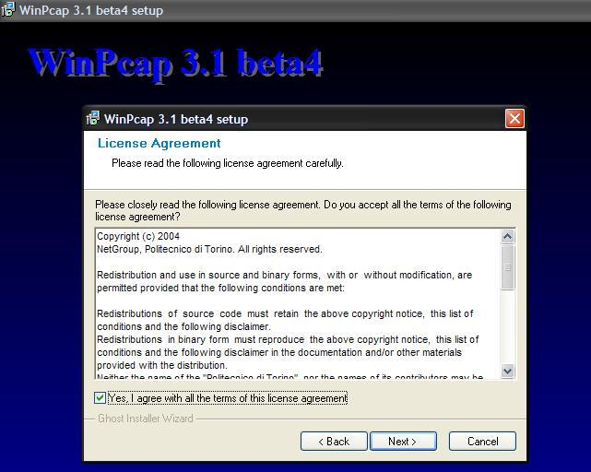
จะเข้าสู่ License Agreement ว่าจะยอมรับข้อตกลงหรือไม่ คลิก yes เพื่อยอมรับแล้วกด next

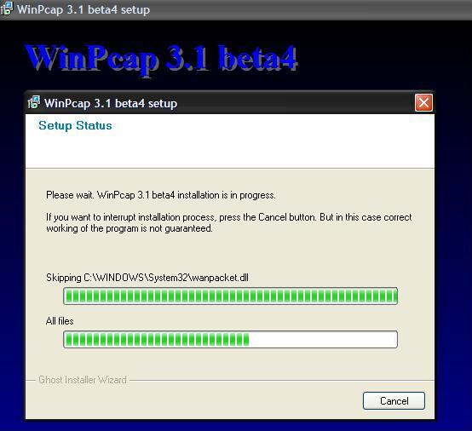
จากนั้นข้อมูลจะถูก install ลงเครื่อง
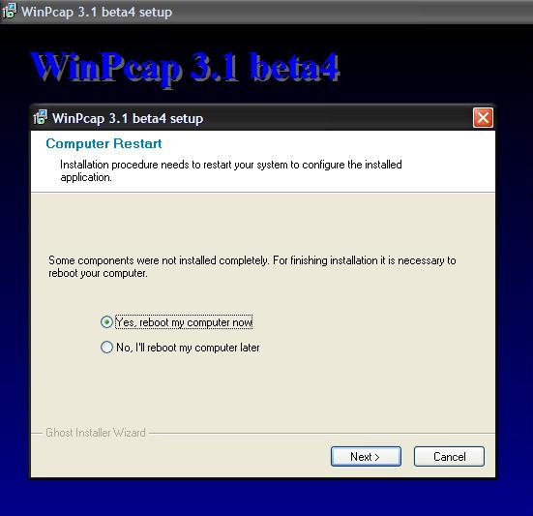
เมื่อจะถามว่าต้องการ reboot ระบบหรือไม่ ต้องการกด yes ไม่ต้องการกด NO เป็นอันเสร็จการ install

1.3 การถอดโปรแกรมออกจากระบบ
เมื่อติดตั้งระบบแล้ว แต่ไม่ต้องการใช้งานโปรแกรมอีก ผู้ใช้สามารถถอดโปรแกรมออกจากเครื่องได้ โดยมีขั้นตอนดังต่อไปนี้
- เข้าไปที่ Control Panel ให้เลือกที่ Add/Remove Program
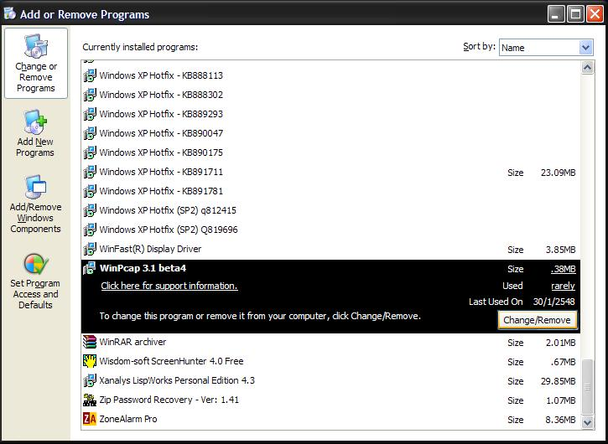
- เลือกที่คำว่า Winpcap 3.1 beta 4
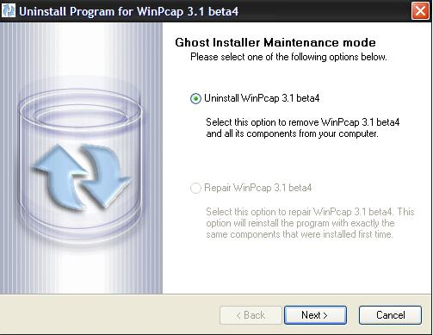
- เลือกที่คำว่า Remove โปรแกรมก็จะถูกถอดออกจากเครื่อง
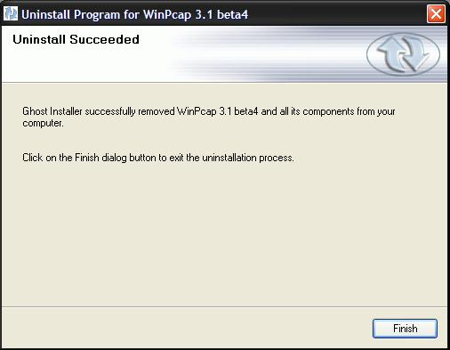
- เลือกที่คำว่า Finish โปรแกรมก็จะถูกถอดออกจากเครื่องอย่างสมบูรณ์

บทที่ 2
การใช้งานโปรแกรม

- การเรียกใช้งานโปรแกรม
โปรแกรมมอนิเตอร์และวิเคราะห์เครือข่าย พัฒนาขึ้นมาด้วยภาษา Visual C++ 6.0 บนระบบปฏิบัติการวินโดว์ และมีการเพิ่มเติมการทำงานของยูสเซอร์อินเทอร์เฟส ดังนั้นการเรียกใช้งานระบบ สามารถเรียกใช้ได้อย่างง่ายดายโดยติดตั้งโปรแกรมลงบนเครื่องที่เป็นระบบปฏิบัติการวินโดว์แล้วทำการเรียกโปรแกรมขึ้นมาโดย
- เลือกไปที่ ที่โปรแกรม IsagNetmon v.1.0 นั้นอยู่ ซึ่งโปรแกรมที่ run ขึ้นมานั้น จะเป็นแบบยูสเซอร์อินเตอร์เฟส โดยที่มีออปชั่นให้ผู้ใช้ได้เลือกใช้ได้มากมาย ดังจะกล่าวในหัวข้อถัดไป

- ออปชั่นการทำงานของระบบ
โปรแกรมมอนิเตอร์และวิเคราะห์เครือข่าย สร้างขึ้นโดยมีคุณสมบัติต่างๆ มากมาย เนื่องจากมี
ออปชัน (options) ให้เลือกใช้งานหลากหลาย ดังต่อไปนี้
    - การกรองข้อมูล (Filter)
การกรองข้อมูลนั้น ซึ่งสามารถแบ่งออกได้ อีก 3 หลัก ๆ คือ
- Protocol
- Port No.
- IP Address

2.2.1.1 Protocol

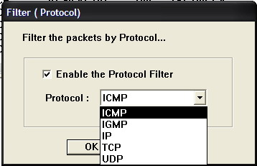
เลือกที่ menu แล้ว เลือก filter Protocol จะสามารถ เลือก protocol ได้ ว่าจะดูข้อมูลของ protocol ใด เช่นTCP แล้วกด OK ส่วน display ก็ จะเปลี่ยน ตามด้วย

2.2.1.2 Port No.

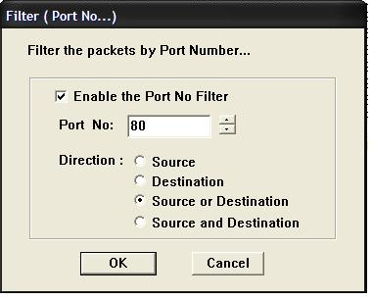
เลือกที่ menu แล้ว เลือก filter Port No. จะสามารถ เลือก Port No. ได้ ว่าจะดูข้อมูลของ Port No.ใด เช่น 80 หรือจะระบุเองก็ได้ และยังสามารถเลือกได้ว่าจะเป็น Source อย่างเดียว, Destination อย่างเดียว, Source or Destination , Source and Destination แล้วกด OK ส่วน display ก็ จะเปลี่ยน ตามด้วย
2.2.1.3 IP Address

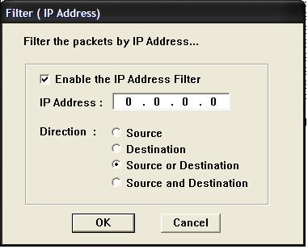
เลือกที่ menu แล้ว เลือก filter IP Address จะสามารถ เลือก IP Address ได้ ว่าจะดูข้อมูลของ IP Address ใด เช่น 127.0.0.1 หรือจะระบุเองก็ได้ และยังสามารถเลือกได้ว่าจะเป็น Source อย่างเดียว, Destination อย่างเดียว, Source or Destination , Source and Destination แล้วกด OK ส่วน display ก็ จะเปลี่ยน ตาม IP Address ที่ ระบุ

2.2.2 การตั้งค่าให้กับกราฟ
จะมีวิธีการดังนี้
- ให้กดเมาส์ขวาตรงที่ตัวแท่งกราฟที่ต้องการแล้วจะปรากฎไดอะล็อก ดังรูป

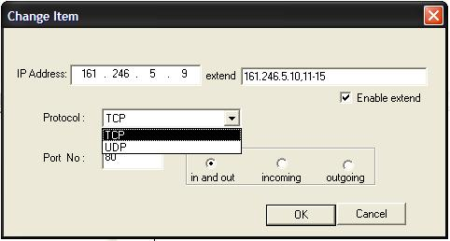

IP Address หมายเลขของเครื่องต้นทาง (IP Address Source)
Extend หมายเลขของเครื่องปลายทาง (IP Address Destination) โดยรูปแบบ
การตั้งค่า คือ
- หมายถึง การระบุช่วงไอพี เช่น 161.246.5.11-15 หมายความว่า
ต้องการดูไอพี ตั้งแต่ 161.246.5.11 จนถึง 161.246.5.15 เป็นต้น
, หมายถึง ต้องการดูไอพีเฉพาะเครื่อง เช่น 161.246.5.10,12,14
หมายความว่าต้องการดูแพ็กเก็ต เฉพาะเครื่อง 161.246.5.10 ,
161.246.5.12 และ 161.246.5.14 เท่านั้น
Protocol การกำหนดชนิดของแพ็กเก็ต
Port No. กำหนดหมายเลขของพอร์ต โดยสามารถแบ่งออกได้ 3 ส่วนคือ
- In and Out ต้องการดูแพ็กเก็ต ทั้งขาเข้าและขาออก
- Incoming ต้องการดูแพ็กเก็ตเฉพาะขาเข้าเท่านั้น
- Outgoing ต้องการดูแพ็กเก็ตเฉพาะขาออกเท่านั้น

2.3 ตัวอย่างและผลการทดลอง
2.3.1 ต้องการทราบปริมาณข้อมูล ของการใช้ web ในห้อง isag
- หน้าของการตั้งค่า

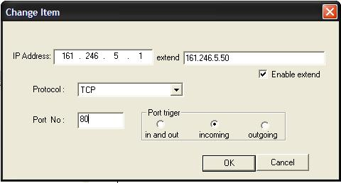

- กราฟแสดงผล

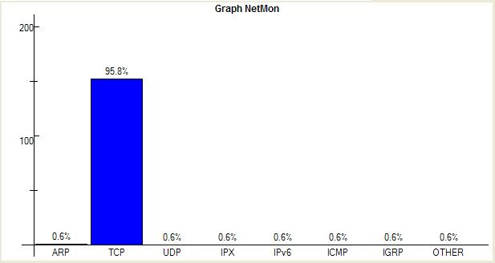
ผลที่ได้เป็นการทดลองโดยต้องการทราบปริมาณข้อมูล ของการใช้ web ในห้อง isag ในการระบุกราฟ ก็จะต้องทราบ IP address ของ ห้อง lab Isag ก่อนจึงจะสามารถทราบของทั้ง ห้องได้ คือ 161.246.5.1-161.246.5.50 จากนั้นต้องรู้ ว่า web service ติดต่อที่ port ใด ก็คือ TCP 80 นั้นเอง
2.3.1 ต้องการทราบปริมาณข้อมูล ของการใช้ web ในห้อง isag เฉพาะ เครื่อง isag06- isag09, isag11, isag24 ทั้ง in และ out
- หน้าของการตั้งค่า
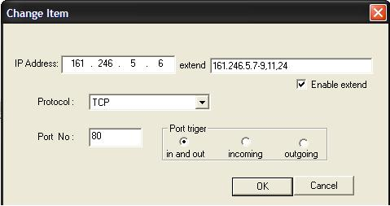
จำเป็นต้องรู้ว่า domain name ตรงกับ IP ใดก่อน จึงสามารถ ระบุ IP ได้ถูกต้อง

2.4 ข้อจำกัดในการใช้งานระบบ
ในการใช้งานระบบมอนิเตอร์และวิเคราะห์เครือข่ายคอมพิวเตอร์นี้มีข้อจำกัดบางประการในการใช้งาน ซึ่งผู้นำระบบดังกล่าวไปใช้งานควรคำนึงถึงด้วย ดังต่อไปนี้
2.4.1 ระบบนี้สร้างขึ้นด้วยภาษา Visual C++ บนระบบปฏิบัติการวินโดส์ จึงสามารถใช้งานได้ดีบนระบบปฏิบัติการดังกล่าว ที่มีคอมไฟล์เลอร์ภาษา Visual C++ อยู่ด้วย
2.4.2 เครื่องที่ใช้ต้องมี library Winpcap เวอร์ชั่น 3.1 beta 4 หรือ สูงกว่า
2.4.3 โปรโตคอล บางโปรโตคอล มีการคิดค้นมาใหม่ ถ้าโปรแกรมไม่รู้จักก็จะ กำหนดเป็น unknown

